А.И.Субетто

НООСФЕРНАЯ ПАРАДИГМА ГУМАНИЗАЦИИ
ОБРАЗОВАТЕЛЬНОГО ПРОСТРАНСТВА

Аннотация: Статья отражает содержание доклада, выполненного автором на Международном Форуме «Гуманизация образовательного пространства: цифровизация образовательной среды» 18 февраля 2021 года в Саратове. Представлена концепция ноосферной парадигмы гуманизации образовательного пространства, её генезис и основания, её значение для экологического выживания России и человечества на Земле в XXI веке. Показано, что человечество переживает своеобразную глобальную катастрофу как единство 3-х катастроф – первой фазы Глобальной Экологической Катастрофы, Глобальной Антропологической Катастрофы, Глобальной Гуманистической Катастрофы, выход из состояния которых в XXI веке связан с переходом человечества, и России в том числе, к управляемой социоприродной эволюции на базе общественного интеллекта и научно-образовательного общества. Этот переход и определяет особую роль становящихся ноосферных образования и воспитания, ноосферной гуманизации образовательного пространства, в том числе и практики применения «цифровых технологий».

Ключевые слова: гуманизм, гуманизация, ноосфера, парадигма, ноосферное образование, образовательное пространство, человек, общество, конкуренция, кооперация, закон, эпоха, эволюция, кризис, катастрофа, ноосферизм, природа, биосфера, экология, императив, история.

- Категория и концепция гуманизации российского
общества
(авторский генезис)

Гуманизация российского общества и образовательного пространства в России, а также проблема новой-Неклассической и Ноосферной парадигмы гуманизма постоянно были предметом исследований, обобщений и теоретической рефлексии автора с конца 80-х годов и по настоящее время [1 – 34, 51, 52 и др.].
В 1988 году в Доме Ученых (в Лесном) в Ленинграде при Политехническом институте автор вместе с профессором Л.Н.Засориной организовал, наверное – первую в СССР, Секцию Человековедения, которая активно функционировала до 1992 года (автор был её председателем).
В 1988 году автор написал работу «Опережающее развитие человека, качества общественных педагогических систем и качества общественного интеллекта – социалистический императив» [1], опубликованную в Москве, благодаря содействию директора Исследовательского центра Н.А.Селезневой в 1990 году. В этой работе автор обратил внимание на гуманистическую миссию социализма, которая проявилась в концепции «культурной революции» как «целой полосы культурного развития народных масс» (В.И.Ленин. Полн. Собр. Соч., т.46, с. 372, 376) – важной части ленинского плана строительства социализма в России – СССР в начале 20-х годов ХХ века [1, с. 18].
Расширяя представление о смысле и миссии «культурной революции», автор подчеркнул важное положение [1, с. 14], вытекающее из разработанной им теории общественного интеллекта [19, 20]:
«Без культурной революции невозможно строительство социализма в стране, отставшей по культурному развитию широких масс. Но есть еще одна причина, не упоминаемая в обществоведческой литературе: задача «культурной революции» – сформировать такое качество общественного интеллекта, которое бы обеспечивало необходимый уровень общественного производства, планирования и управления, соответствующий скачок «субъектности» в социалистическом обществе и социалистической экономике. Рост идеальной детерминации в истории отражает «закон возрастания роли народных масс в истории – объективный общественный закон» (Козлова Н.Н. Социализм и сознание масс. – М.: Наука, 1989, с. 49)… Идеальная детерминация в истории имеет подчиненное, относительное значение, становится все более эффективной в той мере, в которой она через общественный интеллект… «схватывает» закономерности общественного бытия и бытия всего окружающего мира».
Новая гуманизация общества, раскрытие процессов усиления роли человека в управлении общественным развитием, по автору, включает в себя «императив включения науки как непосредственной «силы управления» [1, с. 66]. Реализация этого императива предстаёт важнейшим моментом ноосферного императива.
Автор, тогда 30 лет назад, писал [1, с. 73, 74]:
«…человеческий разум выступает как синтез общественного интеллекта и нравственного императива, в котором эколого-гуманитарные границы прогресса детерминируются выживаемостью человечества как части более общего целого – биосферы… господство человека над природой означает не внешнее, грубое господство, которое оборачивается рабством и ведёт к экологической смерти, а означает господство через подчинение природе и управление ноосферным развитием на основе знания законов развития природы (биосферы) и собственной природы. Таким образом, закон опережающего развития качества человека, качества педагогических систем и общественного интеллекта имеет общегуманную природу…» (выдел. авт., С.А.).
В сентябре-октябре 1991 года автор по заказу Советника Председателя Совета Министров РСФСР по социальным вопросам и гуманитарному сотрудничеству народного депутата Верховного Совета РСФСР профессора Валерия Александровича Воронцова разработал концепцию и программу гуманизации российского общества (опубликованную в виде отдельной монографии в 1992 году) [2]. В «Аналитической записке А.И.Субетто Советнику Председателя Совета Министров РСФСР 20 октября 1991 г.» автор ввел понятие императива гуманизации и так писал о сущности этого императива [2, с. 105, 106] (приведу обширную цитату):
- «Гуманизация общества России – это императив, который стоит перед Россией с точки зрения её выживаемости в ближайшем будущем и на перспективу в XXI веке. Гуманистический императив, который возник в XVIII и XIX веках, – императив Э.Канта и К.Маркса – императив всестороннего, гармоничного, целостного, универсального развития человека, раскрытия его родовой сущности (материализуемой в потребностях и способностях), его духовно-нравственных сил и интеллекта, – этот императив в конце ХХ века становится экономическим и экологическим императивом… разворачивающийся поток экологических катастроф социогенного и техногенного характера поставил человечество на грянь глобальной катастрофы, признаки которой все больше и больше начинают проявляться в мире и которая означает собой постановку вопроса о конечности существования мировой цивилизации, об ограниченности сроков, в пределах которых интеллект мирового сообщества ещё сможет изменить катастрофический ход развития человечества. С этих позиций изменение механизмов развития в сторону сознательного, проектно-планового управления качеством будущетворения выдвигает на передний план императив всестороннего, универсального развития человека, которое бы позволило ему повысить свою прогностичность и проективность, предвидеть весь спектр последствий от внедрения тех или иных проектов социально-экономического и научно-технического развития. Именно такая глубинная связь определяет экологическое содержание гуманистического императива, делает его экологическим императивом.
Гуманизация общества, таким образом, означает одновременно создание условий – социальных, экономических, экологических, культурных, духовно-нравственных, политических, образовательных, – обеспечивающих возрождение и прогресс человека, его духовного мира и ценностей» (выдел. авт.; конец цитаты).
При этом категория и концепция гуманизации российского общества раскрывались тогда автором [2, с. 40 - 91], как система дополняющих друг друга:
- культурно-образовательно-центристской концепции и программы гуманизации,
- человекоцентристской концепции и программы гуманизации,
- социоцентристской концепции и программы гуманизации,
- нравственно-духовно-ценристской концепции и программы гуманизации.
При этом автор тогда поставил проблему гуманистической педагогики, её направленности на формирование «корневого человека» по П.А.Флоренскому [2, с. 65]. Космополитическая педагогика, независимо от провозглашаемых гуманистических целей, ведёт к «люмпенизации» населения в духовном измерении, что означает «утерю людьми своих корней» [2, с. 65]. И здесь важную роль имеют «элементы психолингвистической школы «Язык – человек – этнос и общество» (в определении И.П.Суслова)», они «должны присутствовать в филологическом, языковом образовании уже средней школы. Нужна фундаментальная программа языкового образования, «пронизывающая» всю систему образования, начиная от дошкольного образования и кончая высшим» [2, с. 65].
В работе «Ноосферный социализм как форма бытия ноосферного человека» в 2006 году [25], и затем в «Манифесте ноосферного социализма» в 2011 году [23], – автор поставил проблему становления ноосферной парадигмы гуманизма, или – «ноосферного гуманизма» как основы бытия человека на Земле и стратегии его выживания в XXI веке.
Автор писал в первой работе [25, с. 30]:
«Ноосферный социализм есть действенный ноосферный гуманизм, в котором человек из состояния «Разум-для-Себя» переходит в состояние «Разум-для-Биосферы, Земли-Геи, Космоса». Человек раскрывает свою сущность как «человек-гармонитель», т.е. раскрывает себя через гармонизацию своего бытия с бытием Биосферы и Планеты Земля, которые стали «колыбелью» его исторического становления».
В «Манифесте ноосферного социализма» это положение было автором развернуто в целый раздел «Ноосферный социализм как ноосферный гуманизм, ноосферная культура и ноосферное образовательное общество» [23, с. 64 - 71].
Автором было сформулировано положение [23, с. 67]:
«Ноосферный гуманизм – гуманистическое ядро ноосферизма – научно-мировоззренческой базы ноосферного социализма. Это учение позволяет раскрыть своеобразное очеловечивание биосферы, но не в смысле её покорения в духе старого императива: «Мы не ждем милостей от природы, взять их у неё – наша задача», на путях которого стал формироваться в XXI веке социо-биосферный (антропо-биосферный) коллапс, а в смысле становления в человеческом разуме его миссии как биосферного разума, осуществляющего гармонизацию социоприродного, т.е. ноосферного, развития».
Ноосферная парадигма гуманизации «образовательного пространства» и соответственно система непрерывного образования в России – это есть форма становления в России ноосферного гуманизма, поднимающего человека через образование до «высоты» человека-гармонителя, до высоты «Разума», способного взять на себя Ответственность за управление социоприродной эволюцией.
В научном докладе «Приоритеты и философия целеполагания фундаментальной науки в XXI веке. Трансформация парадигмы университетского образования», выполненном на Международной конференции «Университетское образование и наука в XXI столетии», посвященной 30-летию Республиканского института высшей школы БГУ (Минск, 24 октября 2003 года), автор подчеркнул [27, с. 42]:
«Кроме «ноосферы» или «ноосферизма» как ведущих центрирующих начал трансформации парадигмы университетского образования, задающих вектор парадигмальных изменений в университетской подготовке, важнейшим началом становится гуманизм XXI века – или новый, неклассический, ноосферный, или антропокосмический (по Сагатовскому) гуманизм, как часть Тотальной Неклассичности будущего бытия человечества. Миссия университетов – ускорить приход «эпохи нового гуманизма».

- Гуманистический диагноз современной
исторической эпохи

Международный Форум в Саратове посвящен теме «Гуманизация образовательного пространства: цифровизация образовательной среды».
Встает вопрос чем онтологически (бытийно) подкрепляется раскрываемая автором тема «Ноосферная парадигма гуманизации образовательного пространства»?
Ответ на этот вопрос в свою очередь требует гуманистического диагноза современной исторической эпохи, которую автор в своих трудах определил как «Эпоху Великого Эволюционного Перелома» [24 – 26, 28 – 32, 34 и др.].
На рубеже 80-х – 90-х годов ХХ века, по оценке автора, глобальный экологический кризис перешел в первую фазу Глобальной Экологической Катастрофы, которая имеет своими «измерениями» Глобальную Антропологическую Катастрофу и соответственно, и это еще надо осознать, – Глобальную Гуманистическую Катастрофу, которые выражают собой наступившие Экологические Пределы всей парадигме Стихийной истории, и соответственно – всей рыночно-капиталистической системе хозяйствования на Земле, и значит – «Стихийному», рыночно-капиталистическому человеку, как «слепку» «общества потребительства и гедонизма».
Гуманизм занимал и занимает важное место в системе философской рефлексии и «логике самоопределения» гуманитарных наук на протяжении последних 300 лет, начиная с «Эпохи Просвещения» в XVIII веке. На рубеже 80-х – 90-х годов (точнее с 1987 по 1991 годы) в Институте философии АН СССР функционировал под руководством члены-корреспондента АН СССР Н.И.Лаптева проблемно-поисковый семинар, результаты дискуссии на котором были представлены книгой «Философское сознание: драматизм обновления» под рубрикой «Над чем работают, о чем спорят философы?» [37]. Уже в те годы, более 30 лет назад, Н.И.Киященко так ставил проблему гуманизации жизни (постановка которой остается актуальной и для нашего времени) [37, с. 189, 190]:
«Что у нас в стране происходило: гуманизация жизни или же нарастание антигуманистических настроений, нарастание отчуждения? Виновата ли в этом философия или не виновата? Если брать этот вопрос только применительно к системе народного образования, то сейчас совершенно очевидно, что вся наша система народного образования, начиная с дошкольного воспитания и кончая системой партийного просвещения, есть система, нацеленная на то, чтобы человека наполнить как можно больше информацией, а не вводить его органично, естественно в накопленные человечеством подлинно человеческие ценности.
Составление программ для всех звеньев системы народного образования ориентировано на расширение информационного потока, а не на гуманизацию всех добытых человечеством знаний, не на отбор знаний, которые формируют человека, не на выявление суммы сведений, формирующих информированного специалиста. Это сегодня центральная проблема, волнующая педагогическую общественность» (выдел. авт., С.А.).
За прошедшие 30 лет поставленная Н.И.Киященко проблема гуманизации жизни через реальную гуманизацию образовательного процесса, учебных программ, через отбор знаний, вводящие в образовательное пространство «подлинно человеческие ценности» не решена.
Более того, как следует из сформулированного автором вердикта, что первая фаза Глобальной Экологической Катастрофы, уже по самому факту своего появления, есть свидетельство, что человечество переживает Глобальную Антропологическую и Глобальную Гуманистическую Катастрофы. Выход из этих катастроф, по Принципу Большого Эколого-Антропного Дополнения [23 – 25, 30], связан с решением проблемы ноосферного преобразования мира и с ноосферной человеческой революцией, одновременно выступающей, по автору, «Родами Действительного – Ноосферного – Разума» (с переходом человеческого разума из состояния «Разум-для-Себя» в состояние «Разум-для-Биосферы, Земли, Космоса» [21 – 34 и др.].
Еще Н.Н.Моисеев в 90-х годах ХХ века, задумавшись над вопросом «Каков главный механизм перехода человечества в «эпоху ноосферы» и соответственно – выхода из глобального экологического кризиса?», ответил – «Система Учитель» [38, 39 и др.].
Мы этот «ответ» Н.Н.Моисеева, в частности автор в своих работах на протяжении последних 30 лет, преобразовали в целую теоретическую, уже подкрепленную образовательно-воспитательной, педагогической практикой, систему ноосферного образования, за которой стоит научная школа Ноосферизма и ноосферного образования, уже приобретающая российский и международный масштабы.
С 2009 года по 2020-й год под эгидой Ноосферной общественной академии наук, Петровской академии наук и искусств, и целой кооперации вузов России, в число которых входили Смольный университет (потом он стал институтом) РАО, РГПУ им. А.И.Герцена, Северо-Западный институт управления РАНХиГС при Президенте РФ, Саратовский государственный университет им. Н.Г.Чернышевского, Костромской государственный университет им. Н.А.Некрасова, Липецкий государственный педагогический университет им. П.П.Семёнова-Тян-Шанского, Государственная Полярная Академия, Новгородский государственный университет им. Ярослава Мудрого, Нижегородская государственная архитектурно-строительная академия, Государственной университет «Дубна» и другие, было проведено 10-ть международных научных конференций «Ноосферное образование в евразийском пространстве» и издана 10-ти-томная (состоящая из 17 книг) монографическая серия с одноименным названием, в которой раскрывались в том числе, ноосферная парадигма гуманизации российского образования, ноосферный гуманизм и ноосферное человековедение.
Последние IXи Х-й тома были посвящены раскрытию концепций – «Ноосферное человековедение как основа ноосферной парадигмы образования, воспитания и просвещения» и «Ноосферная парадигма россиеведения, евразийства и устойчивого развития как основа становления ноосферного образования и воспитания в России XXI века» [51, 52]. В вводном разделе А.И.Субетто и В.А.Шамахов, со ссылкой на положение И.Т.Фролова, введшего понятие «гуманистическое сознание науки» [54, с. 194], подчеркнули [52, кн. 1, с. 37], что развернувшаяся «ноосферно-парадигмальная революция в единой науке XXI века» имеет одной из своих миссий обретение ноосферно-гуманистического самосознания: «…становление ноосферно-гуманистического самосознания в российской науке, в «Россиеведении» – и является одной из главных задач системы ноосферного образования и воспитания, а также деятельности Ноосферной общественной академии наук».

3. Каковы генезис и содержание переживаемой эпохи, как Эпохи Великого Эволюционного Перелома?

Глобальная Гуманистическая Катастрофа может рассматриваться как «гуманистическое измерение» первой фазы Глобальной Экологической Катастрофы. Она может быть определена как наступивший Экологический Предел прежнему гуманизму, в основном порожденному «Западной цивилизацией», и в целом – рыночно-капиталистическому, конкурентному человеку, индивидуалисту-эгоисту, ищущему «счастья для себя» за счет других, в том числе и за счет эксплуатации других людей и народов. Недавнее высказывание губернатора штата Техас в США (в 20-х числах февраля 2021 года), во время наступивших невиданных ранее в этом штате морозов, к которым ни экономика штата, ни энергетическая система, ни управление, ни население оказались не готовыми, находились в «шоковом ступоре», – что помогать людям – не входит в функцию руководства развитием штата: «погибнут слабые, выживут сильнейшие», – есть яркая демонстрация антигуманистической сущности рыночно-капиталистической системы, которая, по автору [23, с. 20 - 27], превратилась в «могильщика человечества».
Автор писало в «Манифесте ноосферного социализма» [23, с. 27]:
«Капитализм как могильщик человечества через развязанный его природоистребляющей, антиноосферной и антиэкологической формой хозяйствования процесс Глобальной Экологической Катастрофы должен быть демонтирован и уничтожен. В этом императиве начала XXI века скрывается смысл императива выживаемости человечества, его ноосферного и социалистического прорыва к будущему, достойному человеческого разума, всех тех страданий и жертв, которые человечество принесло на алтарь своего прогресса, чтобы такой прорыв в XXI веке состоялся».
В своей атиноосферной и антиэкологической сущности «мировой капитализм» (в определении Дж.Сороса [55]), и в частности – последнее высказывание губернатора штата Техас (фактически воспроизводящее принцип капиталистического общества по Гоббсу «человек человеку – волк» и «война всех – против всех»), служат подтверждением высказывания Жана-Батиста Ламарка, сделанного им в 1820 году, 200 лет назад [43, с. 12]:
«Вследствие беззаботного отношения к будущему и равнодушию к себе подобным человек сам как бы способствует уничтожению средств к самосохранению и, тем самым, истреблению своего вида… Можно, пожалуй, сказать, что назначение человека заключается в том, чтобы уничтожить свой род, предварительно сделав земной шар непригодным для обитания…» (выдел. авт., С.А.).
В чем состоит прогнозно-пророческая суть этого высказывания знаменитого французского ученого-биолога-эволюциониста? – В том, что оно де-факто зафиксировало «беременность» ещё только становящегося в Европе и в США капитализма гуманистической, и соответственно – антропологической, катастрофой, – еще раз повторю, «беременность» антропологическим самоубийством и будущей экологической катастрофой планетарного масштаба.
Это высказывание Ж.Б.Ламарка воспроизводит, как пишет В.А.Зубаков, мысль «величайшего ученого древности Имхотепа», поставившего свой диагноз-прогноз 4700 лет назад [43, с. 8]:
«Люди погибнут от неумения пользоваться силами природы и от незнания истинного мира».
«Неумение пользоваться силами природы», обусловленное в свою очередь «незнанием истинного мира» по Имхотепу, при капитализме и институте частной собственности на средства производства и диктатуре рынка и «больших денег» (по Дж.Соросу) неожиданно приобрели новый рыночно-капиталогенный формат в ХХ-ом веке. По Б.Коммонеру, по его вердикту, вынесенному в начале 70-х годов ХХ-го века [56] технологии на базе частной собственности (комментарий автора: в том числе и «цифровые технологии на базе частной собственности», С.А.) уничтожают славное богатство человечества – экосферу. В докладе Мировому Банку, написанном под руководством ученых-экономистов-экологов Германа Дейли, Роберта Гудленда и Салеха Эль-Серафи в 1991 году, был вынесен второй вердикт, подтверждающий вердикт Б.Коммонера, поскольку рынок есть форма бытия системы частной капиталистической собственности [43, с. 9]: «в условиях уже заполненной земной экологической ниши, рыночный механизм развития экономики исчерпал себя».
Этот вывод Доклада Мировому Банку подтверждает открытие В.А.Зубаковым феномена «эндоэкологического отравления» (ЭЭО) живого вещества Биосферы в 80-х – 90-х годах ХХ века, и которое набирает силу и может привести к 2050-му году к массовой гибели высших живых организмов на Земле, в том числе и человечества как биологического вида [43]. К близкому выводу приходят Ю.М.Горский и В.Лавшук в брошюре «Жизнь или смерть цивилизации», опубликованной в 1994 году. Они вводят понятие «Экологического СПИДА» – «экологического синдрома приобретенного иммунного дефицита», в соответствии с ЭСПИДом «лавинообразный технократический прогресс вызывает лавинообразную глобальную деградацию природы, а это в свою очередь вызывает лавинообразное снижение иммунного статуса популяции. Совокупность всех этих процессов ведёт к снижению интеллекта популяции (замечание автора: на языке разработанной автором теории общественного интеллекта – общественного интеллекта, С.А.), возрастанию дебильности, уменьшению численности популяции и, в конечном итоги, остановке технократического прогресса» [44, с. 8 - 10], и далее – к гибели человеческой цивилизации на Земле.
К этому следует добавить диагноз последствий от «рыночных реформ» в России, поставленный знаменитым мыслителем, «человеком-эпохой» как его назвали, Юрием Петровичем Власовым (недавно на 86-ом году жизни покинувшим «земную юдоль») в 1994 году в статье «Жизненное ядро нации» [58, с. 12]:
«Демократия у нас в России – это диктатура тех, у кого деньги. А деньги у нас по преимуществу у преступных групп. Так вот условия власти диктует не народ, а те, у кого деньги. И политика строится на обеспечении интересов тех, у кого эти самые деньги. Порукой тому средства массовой информации, прежде всего телевидение, которое надежно в их руках – в руках денег. Народ тут играет роль куклы… да, пожалуй, не куклы, а ломовой лошади.
…Кинематограф, литература, живопись…, куда не брось взгляд, всюду упадок, разложение и очевидное намерение оскотинить человека, испоганить, испакостить душу, опустить в навоз животных побуждений и провального неверия, презрения к жизни. Искусство Запада в основе своей – выродившееся и потому разрушительное своим отрицанием жизни и каким-то органичным для него ядовитым обессиливанием человека. И сия мразь сейчас беспрепятственно… изливается на головы российских граждан».
Это высказывание Ю.П.Власова только подтверждает антигуманную сущность рыночно-капиталистической системы, переходящую в экологическую гибель человечества на Земле.
Все указанные высказывания (этот ряд высказываний, близких по содержанию, можно было бы продолжить, например, сославшись на высказывание председателя Международной конфедерации профсоюзов Шаран Барроу в январе 2018 года на Даосском форуме, по поводу действия «законов алчности рынка», которые погружают всю рыночно-капиталистическую систему в глобальный кризис) только подтверждают диагноз автора о рыночно-капиталогенной Глобальной Атропологической и Гуманистической Катастрофе, сопровождающей процессы первой фазы Глобальной Экологической Катастрофы.
Итак, переживаемая историческая эпоха в начале XXI века есть Эпоха Великого Эволюционного Перелома с «ноосферным вектором» экологического выживания человечества на Земле, требующим его перехода, в соответствии с разработанной автором научно-мировоззренческой системой Ноосферизма [1 – 31 и др.], к управляемой социоприродной эволюции на базе общественного интеллекта, научно-образовательного общества и Ноосферного Экологического Духовного Социализма.
Концепция «образовательного общества» (позже с 2012 года автор развил эту категорию, обозначив её термином «научно-образовательное общество») входит в научно-теоретический комплекс Ноосферизма [2, 3, 7, 10, 12, 15, 16, 17, 20 – 27, 29 – 31, 33, 34].
Научно-образовательное общество является по автору основой становления Ноосферного Общества в России и в целом в других странах мира. Оно намного «богаче» по содержанию, чем понятия «информационное общество», «цифровое общество», «постиндустриальное общество», «технологическое общество» и т.п.
Научно-образовательное общество есть социальная (странового масштаба) система, в котором духовное и материальное воспроизводство становится интеллектоёмким, наукоёмким, образованиеёмким, что означает, что образование приобретает функцию «базиса базиса» восходящего воспроизводства общества и общественного интеллекта, а наука становится не только производительной силой, но и «силой» управления потому что речь идет о научном управлении социоприодной эволюцией, вне которого устойчивое развитие общества и человечества в целом неосуществимо.
Категория «образовательное пространство» появилось в 90-х годах ХХ-го века, когда при разработке государственных стандартов качества образования (автор, будучи главным научным сотрудником Исследовательского центра проблем качества подготовки специалистов в Москве, принимал в этом процессе активное участие, издал даже в 2000 году специальную монографию «Введение в нормологию и стандартологию образования») встала, в условиях рыночных реформ, проблема обеспечения единства образовательного пространства в России. К сожалению, эта «функция», которая была определена как главная функция системы государственных образовательных стандартов, под давлением «Болонского процесса» и ставки на принцип, что рынок образовательных услуг всё отрегулирует, была выброшена «за борт корабля» образовательной политики в России начала XXI века.
На взгляд автора, категория «научно-образовательное общество» возвращает категории «образовательное пространство» истинное содержание, как основы единства (именно с позиции фундаментальной гуманитарной и естественно-научной подготовки специалистов) этого общества.
Развивая положение Ф.Энгельса «свобода есть осознанная необходимость», выдающийся философ нашей современности, к сожалению, недооцененный и незаслуженно забытый (автор гордится дружбой с ним в 90-х годах), Василий Филиппович Сержантов в великолепной монографии «Природа человека и его судьба (Философская антропология)» писал [50, с. 165]:
«…свобода, противопоставляемая необходимости (закономерности) в процессе развития практики благодаря познанию и рациональному использованию его результатов, приходит к единству с необходимостью, становясь осознанной необходимостью. Однако чтобы свобода стала в полном смысле осознанной свободой и вообще реальной свободой, а не только мечтой, желанием, идеальной целью, для этого необходимо познание ещё двух классов законов – познание законов общественного развития человека и законов, выражающих природу человека… Познание законов развития общества и индивидуального бытия человека – это условие организации такой жизни и такого поведения больших масс людей и индивидов, которое обеспечивало бы реализацию природы человека и, следовательно, действительную свободу» (выдел. нами, С.А.), а автор добавит – и действительную гуманизацию общества, и образования в таком обществе.
Свобода как осознания необходимость превращается в XXI веке в осознанную ноосферную необходимость, т.е. в осознанный ноосферный императив экологического выживания на Земле, – и в этом суть Ноосферизма, как Ноосферного гуманизма по автору, и соответственно – ноосферной гуманизации образовательного пространства.
Другой, не менее известный, российский философ Валерий Николаевич Сагатовский в 1994 году в монографии «Русская идея: продолжим ли прерванный путь?» эту осознанную ноосферную необходимость, исходя из категориальной системы «русской идеи» (она же и «система ценностей русской идеи»), формирует в виде причиной цепи категорий, завершающейся «ноосферой» [57, с. 162]:

Соборность Всеединство Софийность
Ответственный поступок – Со-бытие
Общее Дело Ноосфера
Правда отношений
Он так объясняет эту причинно-следственную цепочку [57, с. 162]:
«Соборность конкретизируется во всеединстве и софийности. Вместе эти три категории обосновывают идеал Общего Дела, который предстаёт как созидание ноосферы. Это созидание требует организации взаимодействия между людьми на основе правды отношений и человеческого поведения как ответственного поступка – со-бытия, совершенствующего ткань человеческого и мирового бытия».
Итак, первая фаза Глобальной Экологической Катастрофы в единстве, по автору, с Глобальными Антропологической и Гуманистической Катастрофами, как её «отражениями», возвестила (проманифестировала) наступление Эпохи Великого Эволюционного Перелома, которая одновременно есть, по автору, планетарная ноосферная человеческая революция, представляющая собой «Роды» Действительного разума, каковым является только Ноосферный Разум – «Разум-для-Биосферы, Земли, Космоса» [29, 30].

Что скрывается за Глобальный Антропологической Катастрофой, в том числе, как одной из её «сторон» – Глобальной Катастрофой Разума Человечества?
- Три вида «асимметрий», порожденных стихийной историей (в рыночно-капиталистическом формате) человеческого Разума, по автору, в ХХ-ом веке:

- информационно-интеллектно-энергетической асимметрия человеческого Разума (ИИЭАР) [1, 29, 30], которая отражает состояние неуравновешенности большой энергии воздействия мирового хозяйства на планетарные природные процессы соответствующим уровнем прогнозирования возможных негативных экологических последствий и уровням управляемости социоприродным развитием;

- технократическая асимметрия (ТАР) [2, 5, 14, 21, 24, 26, 40], которая является одной из причин ИИЭАР и которая, по В.П.Казначееву, есть выражение асимметрии в познании человеком себя, общества и природы, когда 95% всей совокупности научных знаний – это знания естественной предметности, 5% знаний – знания о живом веществе Биосферы, из них около 1% – знания о человеке, и ничтожная доля от 1% – знания об интеллекте человека [40; 41, с. 21 - 26];

- Глобальная Интеллектуальная Черная Дыра (ГИЧД): асимметрия между растущими темпами развития процессов первой фазы Глобальной Экологической Катастрофы и отстающими темпами познания со стороны человеческого Разума этих процессов (это отставание оценивается в 25 – 50 лет).
ИИЭАР автор демонстрирует метафорой «динозавр», в «образе» которого «большое туловище» означает ту энергию, взятую из природы человеком (благодаря достижениям науки), которую олицетворяет собой мировое хозяйство в своём воздействии на живую природу Земли – Биосферу, а «маленькая головка» – тот низкий уровень прогностичности и качества управления будущим, который олицетворяет собой «стихийный разум» человека (человечества), – или «рыночно-капиталистический разум», исповедующий эгоистические ценности, подчиняющийся мотиву «прибыли» (наживы, жадности), т.е. «Разум-для-Себя». В этом контексте ТАР – один из гносеологических истоков ИИЭАР, а ГИЧД – следствие ИИЭАР, которое может обернуться экологической гибелью всего человечества.
Если обратиться к категории закона, чтобы осознать ту «осознанную необходимость», о которой писал Ф.Энгельс при определении «свободы», и которую развивал в своей философской анропологии В.Ф.Сержантов, то ИИЭАР есть выражение нарушения требований вышедшего на «арену» истории (как проявления Большой Логики Социоприродной Эволюции по автору [24 - 26]) Закона Интеллектно- Информационно-Энергетического Баланса, открытого автором, и который формулируется так [29, с. 14]:
- «…чем больше со стороны социальной системы воздействие, по своей энергетической мощи, на природу, тем больше требуется лаг упреждения последствий от этого воздействия, и соответственно – тем более долгосрочным должно быть стратегическое управление будущим со стороны этой социальной системы».
Этот «закон», открытый автором в развитие теоретических (научных) основ Ноосферизма, служит еще одним «механизмом» наступления и развития Эпохи Великого Эволюционного Перелома, со сменой доминант: от Закона Конкуренции и механизма отбора (пример применения идеологии «социал-дарвинизма» на практике – вышеприведенное высказывание губернатора штата Техас в США) – к Закону Кооперации и механизму интеллекта (в социальной эволюции – к механизму общественного интеллекта [1]), что в свою очередь требует развития ноосферной кибернетики в системе Ноосферизма, или другими словами «кибернетизации» системы представлений о Биосфере и Ноосфере [24, 29, 30, 48].
И это входит в Ноосферный Императив как императив выживания человечества на Земле в XXI веке. За этим, в качестве обоснования стоит разработанная автором теоретическая концепция ноосферной парадигмы универсального эволюционизма или Ноо-Космо-Номогенеза [24, 30 – 34 и др.], синтезирующая 3-и парадигмы в теоретических взглядах на движущие силы прогрессивной эволюции, сопровождающейся ростом сложности эволюционирующих систем:
- дарвиновскую (автор – Чарльз Дарвин, доминирование закона конкуренции, селектогенез);
- кропоткинскую (автор – П.А.Кропоткин, ведущая роль в эволюции живого на Земле принадлежит сотрудничеству, взаимопомощью, любви; автор перевёл это кропоткинское положение в понятие «закона кооперации» как закона прогрессивной эволюции и «оппонента» закону конкуренции; эту парадигму автор назвал «коогенезом» [24]);
- берговскую (автор – Л.С.Берг, номогенез; существуют законы, определяющие направленность прогрессивной эволюции).
Основой ноо-космо-номогенеза по автору служат два метазакона, придающие прогрессивной эволюции определенную направленность [24, 32]:
- метазакон Сдвига от доминирования Закона Конкуренции и механизма отбора -к доминированию Закона Кооперации и механизма интеллекта;
- метазакон Интеллектуализации или «Оразумления» прогрессивной эволюции, в соответствии с которым наступление в XXI в. перехода Биосферы в Ноосферу, а человечества – в состояние ноосферного общества и Ноосферного Разума, что и составляет содержание наступившей Эпохи Великого Эволюционного Перелома, становится Законом.
Это теоретическое открытие автора в «Ноосферизме» [24] поддержал в 2004 году в «Думах о будущем» В.П.Казначеев. Он писал в этих своих «думах-размышлениях» [42, с. 28, 29] (автор решил привести большую цитату):
«Ноосферизмом (ссылка В.П.Казначеева на [24], С.А.) мы называем такой синтез науки в формулировке К.Маркса, в котором объединяющим началом является повышение качества управления социоприродной эволюцией системы «Человечество – Биосфера – Земля», на базе общественного интеллекта и образовательного общества.
Хотя Вернадский категориями общественного интеллекта, коллективного разума не пользовался, но генезис этих категорий в его «мыслях натуралиста» просматривается:
- «разум есть сложная социальная структура»;
- «наука есть проявление действия в человеческом обществе совокупности человеческой мысли»;
- «перед учеными стоят для ближайшего будущего небывалые для них задачи сознательного направления организованности ноосферы»;
- «длившийся более двух миллиардов лет этот выраженный полярным вектором, т.е. проявляющим направленность, эволюционный процесс неизбежно привел к созданию мозга человека рода Homo».
В «Ноосферизме» (2001) показано, что понятие ноосферного будущего человечества может быть правильно осознано на основании новой парадигмы эволюционизма, в которой синтезируются дарвиновская, кропоткинская и берговская парадигмы эволюционизма и которая позволяет осознать механизмы своеобразного «оразумления» Космоса, неизбежно приводящие к появлению человеческого разума на Земле.
Задача отечественных ученых – довести дело развития учения о ноосфере В.И.Вернадского до ноосферогенетического синтеза всех наук, имя которому – ноосферизм» (конец цитаты, выдел. В.П.Казначеевым, С.А.).
Данный процитированный своеобразный итог размышления В.П.Казначеева над авторской монографий 2001 года «Ноосферизм» [24] служит своеобразной поддержкой со стороны такого крупного ученого-энциклопедиста (ученого-медика, биолога, эколога, эволюциониста, создателя научной школы космоантропоэкологии), каким останется В.П.Казначеев навсегда в «анналах» отечественной науки, концепции ноо-космо-номогенеза и в целом Ноосферизма. Судьба подарила автору дружбу с этим великим русским ученым и мыслителем на протяжении последних 25 лет в его жизни (он ушел из жизни в начале октябре 2014 года).
Возникает еще важный вопрос для понимания смысла уже ушедшего в историю ХХ-го века и разворачивающейся истории XXI века: «Почему именно ХХ-й век поставил Экологический Предел всей Стихийной парадигме Истории на базе Закона Конкуренции, Мира Войн и Насилия, принципа Гоббса «человек человеку – волк»?».
Ниже формулируемое теоретическое положение – открытие автора, вошедшее в систему базовых основ «Ноосферизм» [24]:
- ХХ-й век потому поставил Экологический Предел всей Стихийной истории, в том числе мировой рыночно-капиталистической системе, превратив её в экологического могильщика человечества, что он представляет сбой скачок в энергетике воздействия мирового хозяйства на Биосферу и планету Земля, как суперорганизмы, в среднем в 10 в 7-й степени раз (здесь автор опирался на исследования Фрэнсиса Спира), – и проявил тем самым несовместимость Большой Энергетики, которой стала владеть рыночно-капиталистическая система, и стихийной формой, на базе Закона Конкуренции, социально-экономического развития и соответственно «давления» на Природу.
Это и породило в середине ХХ века глобальный экологический кризис, который перешел, по автору, в первую фазу Глобальной Экологической Катастрофы. Частичным подтверждением этого положение автора стал прогноз А.П.Федотова, на основе разработанных им индикаторов и системы имитационного моделирования, что человечество, именно в стихийной парадигме развития, ждет двойной коллапс ((1) между Человечеством и Биосферой и (2) между бедным большинством человечества и его сверхбогатым сверхменьшинством – «хозяевами денег» по В.Ю.Катасонову [60] или «мировой финансовой капиталократией» по автору [24]) в 2025±5 году [54].
Итак, из сформулированных генезиса и содержания наступившей Эпохи Великого Эволюционного Перелома следует вывод о важнейшей миссии ноосферной гуманизации образовательного пространства в России, включения её как важнейшее направление в стратегию образовательной политики до середины XXI века, и соответственно – в стратегию Ноосферного Прорыва человечества из России.

- «Барьер Сложности».
Ноосферные образование и воспитание.
Россия XXI века – цивилизация Ноосферного Прорыва

Е.В.Шелкопляс, директор Института развития, изучения и здоровья и адаптации человека (из Иваново), в монографии «Введение в теорию оптимума и развития», изданной в виде двух книг в 2018 году [45, 46], в качестве принципов «теории оптимума развития» назвал научные принципа системности, фрактальности, гармонии, бинарной комплементарности, спиральности (нелинейности) перехода друг в друга противоположных качеств [45, с. 15 - 17], что в определенной степени соответствует законам системогенетики и ноосистемогенетики, как основ креатологии, системогенетической и циклической картины мира и креативной онтологии, входящих теоретический базис «Ноосферизма» [3 – 5, 8, 10, 12, 14, 21, 24, 26, 27 – 33 и др.]. Системогенетический закон спиральной фрактальности системного времени (ЗСФСВ), открытый автором в 1991 году [3], определяет любую прогрессивную эволюцию как эволюцию, запоминающую самое себя (космогоническое и системогенетическое обобщение «принципа Геккеля» – «онтогенез повторяет филогенез» перерастает в ЗСФСВ, в соответствии с которым любой системоонтогенез повторяет системофилогенез). ЗСФСВ намного усложняет представление о человеческом (назовем его «естественным интеллектом» в отличие от «искусственного интеллекта») интеллекте, в котором «правополушарный» интеллект, как часть интеллекта, связанная с филогенетическим каналом эволюционной памяти в человеке, образует единство с «бессознательным» в нём, как «эволюционный памятью» всей предшествующей эволюции Вселенной, в том числе биологической эволюции на Земле, приведшей к появлению Человека (Человеческого Разума). Оценки автора показывают, что в «бессознательном» человека хранится в 10-ть в 28-й степени информации больше, что в сознании. Это позволяет сформулировать положение-прогноз, что никогда «компьютерный интеллект», который мы назвали «искусственным интеллектом», созданный человеком проективно, благодаря развитию математики, логики, кибернетики, кибернетической нейролингвистики, теории искусственных нейросетей, гомеостатики, теории алгоритмов, теории искусственных языков и т.п., не сравнится со сложностью интеллекта (разума) человека, являющегося результатом 15-миллиардной прогрессивной эволюции Вселенной, одним из «срезов» которой является «оразумление» этой эволюции по мере роста сложности эволюционирующих систем.
Н.Винер, отец кибернетики, предупредил ученых и будущие поколения людей, и тех, кто управляет политикой в области научно-технического прогресса и внедрения электронно-вычислительных «цифровых» систем в системы управления, что, если «человеческий разум» передоверит свою «ответственность» за свое будущее «искусственному интеллекту» (на современном «слэнге» «цифровым системам»), то его, скорее всего, ждет гибель в результате компьютерогенного техно-антропного коллапса. В интервью для журнала «Юнайтед Стейтс Ньюс энд Уорлд Рипорт», данном 24 февраля 1964 года, 55 лет назад, – Норберт Винер так отвечал на ряд вопросов журналиста от редакции этого журнала (привожу фрагменты этого интервью, поскольку оно важно для понимания соотношения гуманизации и «цифровизации» в системе образования России) [61, с. 319-326]:
«Вопрос. Д-р Винер, существует ли опасность, что машины – вычислительные машины – когда-нибудь возьмут верх над людьми?
Ответ. Такая опасность, несомненно, существует, если мы не усвоим реалистического взгляда на вещи. Собственно говоря, это опасность умственной лени…
Вопрос. Существует ли тенденция придавать чрезмерное значение применению вычислительных машин?
Ответ. Существует культ техники. Люди заворожены техникой. Машины предназначены для службы человеку, и если человек предпочитает передать весь вопрос о способе их употребления машине, из-за слепого машинопоклонства или из-за нежелания принимать решения (назовёте ли вы это леностью или трусостью), тогда мы сами напрашиваемся на неприятности.
Вопрос. Согласны ли Вы с прогнозом, который мы иногда слышим, что дело идет к созданию машин, которые будут изобретательнее человека?
Ответ. Осмелюсь сказать, что если человек не изобретательнее машины, то уже слишком плохо. Но здесь нет убийства нас машиной. Здесь просто самоубийство.
…
Вопрос. Существует ли вероятность, что машины могут учиться больше, чем человек? Способны ли они к этому сейчас?
Ответ. Сейчас наверняка нет, и наверняка нет ещё долгое время, если вообще когда-либо будут способны. Но если смогут, то лишь потому, что мы перестанем учиться. Я хочу сказать, что нам учиться легче, чем машине.
Если же мы поклоняемся машине и всё ей оставляем, то мы должны благодарить самих себя за все неприятности, в которые попадаем.
…
Вопрос. Как Вы думаете, возможно ли для машин объявить войну и обречь всё человечество?
Ответ. Если мы позволил им. Разумеется, они не объявят войны, если мы заранее не настроим их на это.
Вопрос. Д-р Винер, не изменяет ли человек окружающую среду свыше своей способности приспособления к ней?
Ответ. Это вопрос №1. Человек, несомненно, изменяет её чрезвычайно сильно, делает ли он это свыше своей способности, мы узнаем довольно скоро. Или не узнаем – нас больше не будет» (конец цитаты, выдел. авт., С.А.).
Это интервью Винера 55-летний давности не потеряло своей актуальности. Человечество столкнулось с «Барьером Сложности» и первая фаза Глобальной Экологической Катастрофы – тому свидетельство.
Саратовской Форум уже по своему названию поставил неявно проблему соотношения гуманизации и цифровизации образовательного пространства. Риск «цифрогенной» дегуманизации образования, блокирующей решение проблемы преодоления «Барьера Сложности», и деградации (понижения качества) интеллекта очень велик.
Это демонстрируют многие кумиры и блогеры в социальных сетях интернета. Вербальный язык, сформировавшийся в процессе антропогенеза, этногенеза народов мира, составляет основу развития интеллекта в антропогенезе, составляет важнейшую основу социокультурной памяти, никогда не сможет быть заменен «цифровым языком».
При этом должен быть осознан закон повторения интеллектофилогенеза в интеллектоонтогнезе. Человек, появившись на Земле, с момента рождения, развивается приблизительно до 12 – 13 лет при доминировании правополушарных форм познания, при интенсивной связи двигательной активности и развития речи-языкового отдела мозга, который служит основой раннего становления человеческого интеллекта в онтогенезе. Поэтому, по автору, необходимо вернуть в начальную школу арифметику, уроки музыки и пения, уроки чтения и пересказа прочитанного, в среднюю школу и в высшую школу – философию и математику, как важнейшие научные дисциплины, ставящие человеческое мышление. К «цифровым технологиям» надо подсоединять учащихся после 6-го класса.
Известный ученый Г.Малинецкий, крупнейший специалист в области моделирования с использованием электронно-вычислительных мощностей современных быстродействующих компьютерных систем, бьет тревогу по поводу тотальной цифровизации отечественного школьного образования на фоне падения качества естественно-научной и математической подготовки современных школьников, перегруженности учителей компьютерно-цифровыми бюрократическими процедурами, что дегуманизирует образовательное пространство в российской школе. Главная проблема современной школы – это мотивация учащихся в учебе. Он пишет в статье «Учитель-победитель» [71]: «…тяжелее всего ученикам – нашим детям и внукам. Зачем учиться? В советской стране, устремленной в будущее, проблем с ответом на этот вопрос не было. Хорошая учеба – интересная квалификационная работа и она непременно найдется. «Здравствуй страна героев, страна мечтателей, страна ученых!». «Твори, выдумывай, пробуй!». В СССР было планирование, наука мирового уровня, амбициозные проекты. Зачем учиться сейчас? Чтобы получать больше денег? Чтобы воплощать свои мечты за рубежом? Чтобы не напрягаться? Невесело всё это. Остаются надежды на то, что в том, чем стараются заинтересовать наших детей учителя и родители есть будущее, что мы прорвёмся через ковид-войны и через будущий кризис… Многое пережили и это переживем. И образование наших детей снова станет лучшим. Мы постараемся».
Г.Малинецкий подчеркнул, что главное не технологии обучения, в том числе цифровые технологии, а диалог учителя и ученика, причем автор добавляет – живой непосредственный, а не через экран компьютера. И он прав. На этом строится воспитание.
В «Обращении к Президенту Российской Федерации В.В.Путину», написанном автором и подписанном более чем 150-ю учеными в мае 2020 года [62, с. 324 - 330], общество, в том числе академическое сообщество, предупреждалось, что де-факто происходит «оцифровывание» процессов экологической гибели человечества. Ставилась проблема возрождения исследований вопросов «совместимости интеллекта и психики человека с техникой, технологиями», с ЭВМ, с «цифровыми технологиями», включая и «цифровые технологии обучения» в школе и в вузе. В «Обращении» отмечалось [62, с. 325, 326]: «Требуется возрождение на новой основе эргономики и инженерной психологии, направленных на раскрытие закономерностей взаимодействия интеллекта и психики людей с компьютерной, с «цифровой» и виртуальной «реальностью». Опасность компьютерно-цифровой деградации интеллекта людей, роста их «цифрогенного» отчуждения от реальности, в которой они живут, становится большой».

- Ноосферно-духовный вектор устремлений
России XXI века

А.С.Панарин [53] все цивилизации мира разделил на «прагматические» (когда «люди действуют по обстоятельствам») и «духовные» (когда «люди поступают, если этого требуют их ценности, вопреки обстоятельствам») цивилизации. Россия, по А.С.Панарину, относится к типу духовных цивилизаций. И поэтому «фактом всемирно-исторического значения становится то, что современная Россия не преуспела в опыте вестернизации», что «сбой, происшедший в России», – это «неудача всемирно-историческая, свидетельствующая о закате фаустовской культуры» [53, с. 84], о чём, между прочим, предупреждал в начале ХХ-го века, в значительной степени под воздействие русской социалистической революции, О.Шпенглер, заявивший о «Закате Европы» [63], а в 70-х годах этого же ХХ-го века А.Дж.Тойнби [64].
А.Дж.Тойнби дал жесткую оценку роли Запада в перспективе выживания человечества на Земле [64, с. 597, 598, 599]:
«Запад способен гальванизировать и разъединять, но ему не дано стабилизировать и объединять… человечество не сможет достичь политического и духовного единства, следуя западным путем. В то же время совершенно очевидна насущная необходимость объединяться, ибо в наши дни единственная альтернатива миру – самоуничтожение, к чему подталкивает человечество гонка ядерных вооружений, невосполнимое истощение природных ресурсов, загрязнение окружающей среды и демографический взрыв… Человечество нуждается в единстве, но внутри обретенного единства оно должно позволить себе наличие многообразия» (конец цитаты).
Вердикт А.Дж.Тойнби 50-летней давности – это вердикт Экологического Конца «Запада», который автор обозначил выше как Экологический Крах всей мировой рыночно-капиталистической системы – системы глобального империализма в лице строя мировой финансовой капиталократии, «метрополией» которой являются страны «Западной цивилизации» – Западной Европы, стран англо-американского мира, включая Японию.
К этому можно добавить, что подчинение российской школы «рыночной форме» её мотивации привело к «рыночной дегуманизации образовательного пространства». Пример – антигуманный эксперимент новосибирских ученых-генетиков «рыночного формата» (купились на гранты) по выявлению «генов агрессивности» у школьников в ряде школ Новосибирска, воспроизводящий лженаучные установки евгеники, которые пытались реализовать апологеты этой лженауки в гитлеровской Германии [70].
По поводу этого эксперимента О.Верещагин в статье «Школьники попали под раздачу генов» справедливо и саркастически формулирует следующее свое заключение [70]:
«Так выходит, правы были сто раз обруганные советские ученые, хлёстко припечатавшие генетику «продажной девкой империализма»? Ради грантов её адепты готовы экспериментировать на детях, да еще и в самой сложной и сугубо индивидуальной для каждого ребенка на каждом этапе его взросления теме – в воспитании.
Это – преступно. Я заявляю это ответственно. Если мысль, что ребенок в миллион раз сложнее генетического конструктора, придется вбивать в тупоумные головы «знатоков» кулаками, – значит, стоит пойти и на это.
Да и для чего им эти пресловутые гранты, которых «ученые» так чают? Опять и снова они собираются искать способы превращения человека с детства в радостно-послушное, бесконфликтное существо. НО ЭТО НЕ ЧЕЛОВЕК. Человек, не испытывающий гнева, боли, страха, злости, не понимает, что такое радость, счастье, отвага, любовь… Единство противоположностей великая вещь – и его части могут существовать лишь тогда, когда существуют их «антиподы». Люди разные. И в этом счастье».
Россия как самостоятельная общинная, евразийская, самая холодная (с самой высокой энергетической стоимостью воспроизводства жизни) и с самым большим хронотопом (пространством-временем) бытия, по автору, всегда противостояла «Западу», олицетворяла собой исторический синтез «Востока» и «Запада», и соответственно предстает «центром устойчивости – неустойчивости мира» [24, 62, 69 и др.]. И поэтому именно Россия первой в ХХ-ом веке совершила Социалистический и Космический Прорывы, и по прогнозу автора, первой призвана совершить Ноосферный Прорыв.
Поэтому ноосферная парадигма гуманизации образовательного пространства в России рождается не на пустом месте, а является частью Ноосферной миссии России XXI века.
В Саратове сложилась научная школа ноосферизации, и на этой базе – гуманизации, образовательного пространства, благодаря исследованиям и обобщениям таких известных ученых как Е.М.Лысенко, Т.А.Молодиченко, Е.Е.Морозова, О.А.Рагимова и другие [35, 36, 51, 52]. Т.А.Молодиченко и Е.Е.Морозова в коллективной монографии «Педагогические основы развития личности в процессах проектирования ноосферного пространства регионов России» поставили проблему «концептуализации пространства научно-образовательного общества», которая бы включала в себя «разработку содержания и структуры общества акме-типа» [35, с. 31], т.е. ноосферного общества, в котором через образование реализуется принцип всестороннего гармоничного развития учащейся личности, становления на этой базе ноосферного человека. Подчеркнем, что эту же линию гуманизации образования реализует научная философская школа Л.А.Зеленова [65 - 68], предложившая концепцию становления гармоничного общества через гармонизацию сфер общественной жизни и деятельности (8 сфер, соответствующих 8-и родам деятельности человека), по сути воспроизводящую процесс становления «общества акме-типа».
Следует также выделить липецкую ноосферно-эстетическую школу образования и воспитания во главе А.Ж.Овчинниковой в Липецком государственном педагогическом университете им. П.П.Семёнова-Тян-Шанского [36, 51, 52 и др.].
Обратимся еще раз к одному важному положению, сформулированному Ю.П.Власовым более 25 лет назад [58, с. 14]:
«Россия прежде всего означает духовность жизни, отрицание упрощенного утробно-материального смысла бытия, что и преломляется в её ни на что не похожую историю. Россия в одиночестве остаётся у истоков нравственного бытия. Это биение пульса России отчетливо ощущается на всем последнем отрезке духовного становления человечества» (выдел. авт., С.А.).
Этот духовный «вектор» исторических устремленностей во главе с русским народом, как «руководящей силой» (как определил его И.В.Сталин на торжественном приеме в честь Великой Победы над немецко-фашистскими захватчиками 24 июня 1945 года), приобретает ноосферной масштаб, приобретает характеристику ноосферного духовного становления человечества, т.е. «Родов» Ноосферного Разума.
Вот почему проблема синтеза гуманизации образовательного пространства и цифровизации образовательного процесса, – проблема очень ложная, – приобретает истинное свое разрешение только через ноосферную парадигму гуманизации и образовательную политику в России, главной целью которой становится превращение современного российского общества в научно-образовательное общество – базис Ноосферного Прорыва человечества из России до середины XXI века! История других альтернатив для Будущего Человечества не имеет, кроме экологической гибели на рыночно-капиталистическом пути развития. Пора это осознать в России всем, кто сохраняет свою приверженность ценностям истинного гуманизма и истинной духовности, возвышающей Человека до уровня Великих Свершений, достойных этого Ноосферного Разума, который «пестовала» в нем Прогрессивная Эволюция Космоса и планеты Земля!
В.Г.Комаров, ленинградский и петербургский философ-марксист, написал великолепную монографию «Правда: онтологическое основание социального разума», опубликованную, уже посмертно, в 2001 году благодаря усилиям известного ученого-экономиста и философа В.Я.Ельмеева. В ней он ввел своеобразный концепт – «трансисторические формы всеобъемлющего космо-био-антропо-социо-ноосферогенеза» [47, с. 66], и поддержал мысль Н.А.Бердяева, что «аутентичный марксизм-ленинизм «есть трансформация старой русской мессианской идеи» осуществления на земле правды всечеловеческого братского единения народов» [47, с. 79]. В.Г.Комаров показал, что рыночно-капиталистическая система постоянно воспроизводит «общественные миражи», «онтологическую ложь истории», которые уже, как показал автор выше, подвергаются «критике» со стороны онтологической правды в форме развивающихся процессов первой фазы Глобальной Экологической Катастрофы, частью которых, по автору [32], является и коронавирусная пандемия 2020-2021 годов. Эпоха Великого Эволюционного Перелома и есть та самая «генерализация правды истории» (по В.Г.Комарову [47, с. 144]), которая диктует свой ноосферный императив как императив выживаемости человечества на Земле. «…правда истории и правда жизни – единосущны и безраздельные. И хотя у них множество преград и врагов, всё же нет им соразмерной и симметричной противоположности», – пишет В.Г.Комаров [47, с. 145].
Ноосферная парадигма гуманизации жизни российского общества, и соответственно – образовательного пространства, есть выход «из-под власти кажимостей» и соответственно – «фетишистского рыночного разума» [47, с. 146, 147], и ей нет альтернатив, потому что за ней «онтологическая правда» или «правда история», выход которых на арену истории XXI века и определяет «Роды» Ноосферного Разума, и значит – Ноосферного Образования и Воспитания в России XXI века!

Литература

- Субетто А.И. Опережающее развитие человека, качества общественных педагогических систем и качества общественного интеллекта – социалистический императив. – М.: Исследоват. центр Госкомобразования СССР по проблемам управления кач-вом под-ки спец-ов, 1990. – 84с.
- Субетто А.И. Гуманизация российского общества (Авторская концепция). – СПб. – М.: ПАНИ, Исследоват. центр проблем кач-ва под-ки спец-ов, 1992. – 156с.
- Субетто А.И. Творчество, жизнь, здоровье и гармония. Этюды креативной онтологии – М.: Издат. Фирма «Логос», 1992. – 204с.
- Субетто А.И. Теория фундаментальных противоречий человека и кризис истории// Тезисы Академического международного симпозиума «Система частных наук о человеке». – Н.-Новгород: Общероссийская академия человековедения, НИСИ, 1992. – с. 66 – 69
- Субетто А.И. От квалиметрии человека – к квалиметрии образования (генезис): монография. – М.: Исследоват. центр проблем кач-ва под-ки спец-ов, 1993. – 242с.
- Субетто А.И. Закон роста идеальной детерминации в истории в философии образования// Кн.: Первая научная сессия Отделения образования Петровской академии наук и искусств «Образование: будущее России и человечества» (14 – 15 декабря 1993г., С.-Петербург)/ Под ред. А.И.Субетто, В.А.Щеголева – СПб.: ВИФК, 1993. – с.9 - 13
- Субетто А.И. Основные механизмы воспроизводства «человекацели» в современном мире// «Проблемы человека в системе основных типов мироосвоения». Тезисы докладов к XXI Академическому межзональному симпозиуму. – Н.-Новгород: Общероссийская академия человековедения, ГИСИ 1993
- Субетто А.И. Новый, Неклассический Гуманизм как духовно-нравственное основание эко-цивилизации// «Взаимодействие науки, философии и богословия в формировании современного экологического мышления»/ Материалы VIII Международного Конгресса. СПб., 18 – 21 октября 1995 г./ Под ред. А.В.Солдатова. – СПб.: СПбГМТУ, 1995. – с. 87
- Субетто А.И, Императив гуманизации общества и образования: к неклассическому гуманизму// В кн.: «Гуманизация образования – императив XXIвека». Вып. 1/ Науч. ред. – Зимняя И.А. – Набережные Челны: Исследоват. центр проблем кач-ва под-ки спец-ов; Ин-т управления, 1996. – с. 4 – 20.
- Субетто А.И. Ноогенез и образование: XXIвек – реализация Неклассического гуманизма и императива перехода человечества к цивилизации образовательного общества// «Ноогенез и образование. Построение ноосферной школы». Том I// Под ред. А.М.Буровского. – Красноярск: Изд-во НМД НЭО, 1996. – с. 84 – 103
- Субетто А.И. Императив экологического гуманизма и экологическое образование// «Приоритет экологическому образованию». Материалы межрегиональной научно-практической конференции по экологическому образованию 23 – 24 октября 1996г. – Омск: Омскоблкомприроды, 1996. – с. 26 – 28
- Субетто А.И. Человековедческие основания российского образования и императива его гуманизации, или Неклассическое человековедение (Послесловие научного редактора)// В кн.: Казначеев В.П. Проблемы человековедения/ Под науч. ред. А.И.Субетто. – М. – Новосибирск: Исследоват. центр проблем кач-ва под-ки спец-ов, 1997. – 352с.; с. 300 – 349
- Субетто А.И. Человековедческая революция в содержании гуманитарного образования в России// «Проблемы качества образования»/ Материалы IX Всероссийской научно-методической конференции. – Уфа – М.: УГАТУ, 1999. – с. 45 – 51
- Субетто А.И. Введение в Неклассическое человековедение: I. Бессознательное. Архаика. Вера. II. Очерки Неклассического человековедения (основы и методы). III. Экономика, деньги, человек. IV. Неклассическое человековедение (программа). – СПб. – Кострома: КГУ им. Н.А.Некрасова, Исследоват. центр проблем кач-ва под-ки спец-ов, 2000. – 458с.
- Субетто А.И. Экология личности в контексте философии учительства// «Экология личности». Материалы Российской научной конференции (Санкт-Петербург, 11 – 12 апреля 2000 г.)/ Под науч. ред. В.В.Карпова. – М. – СПб.: Исследоват. центр проблем кач-ва под-ки спец-ов, Ин-т повыш. квалиф. и профессион. переподготовки спец-ов начальн. профессион. образования Минобр., 2000. – с. 5 – 10
- Субетто А.И. Экология учительства в контексте философии учительства// «Экономика образования». – 2001. - №4. – с. 46 – 55
- Субетто А.И., Чекмарев В.В. Битва за высшее образование в России (1992 – 2003гг.). – СПб. – Кострома: КГУ им. Н.А.Некрасова, 2003. – 310с.
- Субетто А.И. Мера всех вещей – человек (Интервью, взятое у А.И.Субетто Е.Валентиновой)// «Оренбургский университет». Еженедельное издание Оренбургского государственного университета. – 2005. – 19 октября. – №38(803). – с. 4
- Субетто А.И. Новое качество общественного интеллекта. Проблема теории восходящего воспроизводства общественного интеллекта// «Интеллектуальные ресурсы научно-технического прогресса». Ч. II (Чегетский форум. – 89). – М.: ВНИППИ, 1989. – с. 405 – 410
- Субетто А.И. Концепция теории восходящего воспроизводства общественного интеллекта// V Сибирская научно-практическая конференция по надежности научно-технического прогнозирования. Тезисы докладов (15 – 17 октября 1990г.)/ Председ. редколл. – акад. АН ССР Е.И.Шемякин. – Новосибиск: НТЦ СО АН СССР, 1990. – с. 28 – 30
- Субетто А.И. Доктрина духовно-нравственной системы ноосферного человека и ноосферного образования. – СПб. – Кострома: КГУ им. Н.А.Некрасова, 2008. – 98с.
- Субетто А.И. Духовно-нравственный императив ноосферного развития российской школы и востребованность гения А.С.Макаренко в современных условиях. – СПб. – Кострома: КГУ им. Н.А.Некрасова, 2008. – 23с.
- Субетто А.И. Манифест ноосферного социализма/ Под ред. д.ф.н., проф. В.Г.Егоркина. – СПб.: «Астерион». 2011. -108с.
- Субетто А.И. Ноосферизм. Том первый. Введение в Ноосферизм. – СПб.: КГУ им. Н.А.Некрасова, КГУ им. Кирилла и Мефодия, 2001. – 537с.
- Субетто А.И. Ноосферный социализм как форма бытия ноосферного человека (основания теории ноосферного социализма). – СПб.: Астерион, КГУ им. Н.А.Некрасова, 2006. – 56с.
- Субетто А.И. Сочинения. Ноосферизм. Том четвертый. Ноосферное или Неклассическое человековедение: поиск оснований/ Под ред. Л.А.Зеленова. В 2-х кн. – Кострома: КГУ им. Н.А.Некрасова, 2006. – 1000с.
- Субетто А.И. Приоритеты и философия целеполагания фундаментальной науки в XXI веке. Трансформация парадигмы университетского образования (научный доклад) – Кострома – СПб.: Изд-во КГУ им. Н.А.Некрасова, 2003. – 56с.
- Субетто А.И. Ноосферизм как идеология и форма спасения человечества от возможной экологической гибели в XXI веке: научный доклад на Всемирном Форуме Духовной Культуры в Астане 18 – 22 октября 2010г. – СПб. – Кострома: КГУ им. Н.А.Некрасова, «Астерион», 2010. – 32с.
- Субетто А.И. Управляющий разум и новая парадигма науки об управлении (в контексте ноосферного императива XXI века)/Под науч. ред. д.т.н., д.псих.н., д.пед.н., проф. В.В.Лукоянова. – СПб.: Астерион, 2015. – 52с.
- Субетто А.И. Роды Действительного Разума/ Под науч. ред. д.ф.н., проф. Л.А.Зеленова. – Кострома: КГУ им. Некрасова, 2015. – 260с.
- Субетто А.И. Ноосферная апология человечества: научный доклад на Х Всемирном Научном Конгрессе/ Под науч. ред. д.ф.н., проф. А.В.Воронцова. – СПб.: Астерион, 2018. – 52с.
- Субето А.И, Вирус и ноо-космо-номогенез: монография/Под науч. ред. д.э.н., проф. В.А.Шамахова. – СПб. Астерион, 2021. – 92с.
- Субетто А.И. Теория качества жизни. – СПб.: Астерион, 2017. – 380с.
- Субетто А.И. Целостность отечественной гуманитарной науки в XXI веке как единой ноосферной науки о человеке: научный доклад на Международной Научной Конференции «Формирование целостной отечественной гуманитарной науки на системных основаниях» (Москва, Ресурсный Центр НКО, 25 февраля 2020 года)/ Под науч. ред. проф., д.ф.н.. Л.А.Зеленова. – СПб. Астерион, 2020. – 44с.
- Молодиченко Т.А., Морозова Е.Е., Овчинникова А.Ж., Барашкина С.В. Педагогические основы развития личности в процессе проектирования ноосферного пространства регионов России/ Ред. и предисл. – д.ф.н., д.э.н., к.т.н., проф. А.И.Субетто. – Саратов: ООО «Издат. центр «Наука», 2019. – 234с.
- Ноосферная экология в становлении образовательных систем: коллективная научная монография/ Под науч. ред. д.ф.н., д.э.н., проф. А.И.Субетто/ Авт. коллектив.: С.Б.Барашкина, Е.М.Лысенко, Т.А.Молодиченко, Е.Е.Морозова, С.С.Мотавкина, А.Ж.Овчинникова, Г.С.Розенберг, О.А.Рагимова, И.В.Сергеева, Е.С.Сергеева, А.И.Субетто, А.О.Фетисенко, Х.Р.Хасаев, Г.В.Шляхтин, А.К.Шульженко, А.Н.Чумаченко, Г.И.Чигурова, О.И.Юдакова. – СПб.: Астерион, 2017. – 266с.
- Философское сознание: драматизм обновления/ Отв. ред. Н.И.Лапин; Сост. Е.Н.Шульга. – М.: Политиздат, 1991. – 413с.
- Моисеев Н.Н. Экология человечества глазами математика (Человек, природа и будущее цивилизации) – М.: Мол. Гвардия, 1988. – 254с.
- Моисеев Н.Н. Расставание с простотой. – М.: «Аграф», 1998. – 480с.
- Казначеев В.П. Спирин Е.А. Космопланетарный феномен человека. Проблемы комплексного изучения. – Новосибирск: Наука, Сиб. отд-ние, 1991. – 304с.
- Казначеев В.П. Проблемы человековедения/ Ред. и послеслов. – А.И.Субетто. – М.: Исследоват. центр проблем кач-ва под-ки спец-ов, 1997. – 360с.
- Казначеев В.П. Думы о будущем. Рукописи из стола. – Новосибирск: Издатель, 2004. – 208с.
- Зубаков В.А. Эндоэкологическое отравление и эволюция: стратегия выживания (К саммиту ООН «Рио+10») – СПб.: 2002. – 86с.
- Горский Ю., Лавшук В. Жизнь или смерть цивилизации. – Иркутск: Агентство Информации и Рекламы, 1999. – 32с.
- Шелкопляс Е.В. Введение в теорию оптимума развития: принципы, анализ социальных процессов, образ будущего: Монография в 2-х кн. Книга 1. Общие принципы теории оптимума развития. – Иваново: Институт развития, изучения здоровья и адаптации человека, 2018. – 188с.
- Шелкопляс Е.В. Введение в теорию оптимума развития: принципы, анализ социальных процессов, образ будущего: монография в 2-х кн. Книга 2. Образ будущего в культурно-исторической динамике: духовный, социальный нравственный и личностные аспекты. – Иваново: Институт развития, изучения здоровья и адаптации человека, 2018. – 652с.
- Комаров В.Г. Правда: онтологическое основание социального разума/ Под ред. д.ф.н., д.э.н., проф. В.Я.Ельмеева. – СПб.: Изд-во СПбГУ, 2001. – 556с.
- Кибернетика и ноосфера. – М.: Наука, 1986. – 160с.
- Фролов И.Т. О человеке и гуманизме. Работы разных лет. – М.: Политиздат, 1989. – 559с.
- Сержантов В.Ф. Природа человека и его Судьба (философская антропология). – СПб.: ПАНИ, 1994. – 430с.
- Ноосферное образование в евразийском пространстве. Том девятый. Ноосферное человековедение как основа ноосферной парадигмы образования, воспитания и просвещения: коллективная научна монография (на основе материалов IX Международной научной конференции «Ноосферное образование в евразийском пространстве», состоявшейся 12 – 13 декабря 2019 года в Смольном институте РАО в Санкт-Петербурге)/ Под науч. ред. А.И.Субетто – СПб.: Астерион, 2019. – 674с.
- Ноосферная парадигма россиеведения, евразийства и устойчивого развития как основа становления ноосферного образования и воспитания в России XXI века: коллективная научная монография/ Х том серии «Ноосферное образование в евразийском пространстве» по материалам Х Международной научной конференции «Ноосферное образование в евразийском пространстве» (17 - 18 декабря 2020 г., СЗИУ РАНХиГС при Президенте РФ). В 2-х книгах/ Под науч. ред. д.ф.н., д.э.н., проф. А.И.Субетто и д.э.н., проф. В.А.Шамахова. – СПб.: Астерион, 2020. – Кн.1 – 398с.; Кн. 2 – 304с. [702 с.]
- Панарин А.С. Реванш истории: российская стратегическая инициатива XXI века. – М. Издат. корпорация «Логос», 1998. – 392с.
- Федотов А.П. Глобалистика. Начала науки о современном мире. -= М.: Аспект Пресс, 2002. – 234с.
- Сорос Дж. Кризис мирового капитализма. Открытое общество в опасности/ Пер. с англ. – М.: ИНФРА, 1999. – XXII, 262с.
- Коммонер Б. Замыкающийся круг. – Л.: Гидрометеоиздат, 1974. – 280с.
- Сагатовский В.Н. Русская идея: продолжим ли прерванный путь?/ Серия: Россия накануне XXI века. Вып. 2 – СПб.: ТОО ТК «Петрополис», 1994. – 217с.
- Власов Ю.П, Жизненное ядро нации/ «Советская Россия» - «Улики». – 2021. – 18 февраля. - №148. – с. 12 – 14
- Печчеи А. Человеческие качества. – М.: Прогресс, 1985. – 185с.
- Катасонов В.Ю. Закат эпохи либерализма. Хроника финансового Апокалипсиса (Серия «Финансовая хроника профессора Катасонова»). (Выпуск VIII). – М.: Книжный мир, 2019. – 512с.
- Винер Норберт. Кибернетика, или управление и связь в животном и машине. Второе издание – М.: Главн. ред. изданий для зарубежных стран изд-ва «Наука», 1983. – 344с.
- Субетто А.И. Ноосферизм: новая парадигма бытия человека в развитии цивилизации на Земле и в Космосе/ Под науч. ред. д.т.н., д.пс.н., д.п.н., проф. В.В.Лукоянова. – СПб.: Астерион, 2020. – 380с.
- Шпенглер О. Закат Европы. – Новосибирск: ВО «Наука», Сибирск. издат. фирма, 1993. – 592с.
- Тойнби А.Дж. Постижение истории/ Пер. с англ./ Сост. Огурцов А.П.; Вступ. ст. Уколовой В.И.; Закл. ст. Рашковского Е.Б. – М.: Прогресс, 1991. – 736с.
- Зеленов Л.А., Владимиров А.А. Закон взаимосвязи сфер общества (социально-энциклопедический портрет современной России): монография – Н.-Новгород: Гладкова О.В., 2020. – 314с.
- Зеленов Л.А. Владимиров А.Л. Противоречия виртуального мира современной России (философские заметки): монография. – Н.-Новгород: Гладкова О.В., 2020. – 90с.
- Зеленов Л.А. Эвристика интеллекта человека (введение в креатологию): монография. – Н.-Новгород: ВГУВТ, 2020. – 80с.
- Зеленов Л.А., Владимиров А.А. Философские школы Нижнего Новгорода (1958 – 2018) (философские мемуары): монография. – Н.-Новгород: ВГУВТ, ОАЧ, 2019. – 252с.
- Субетто А.И. Русскость российской цивилизации как выражение исторического синтеза «Востока» и «Запада» (основы россиеведения)// «Берега». Литературно-художественный и общественно-политический журнал. Союз писателей России. – 2020. – Октябрь. – №5(41) – Калининград. – с. 4 – 15
- Верещагин О. Школьники попали под раздачу генов// «Советская Россия». – 2021. – 20 февраля. – №18(14988). – с. 3.
- Малинецкий Г. Учитель-победитель (Образование в России станет лучшим)// «Завтра». – 2021. – Февраль. - №7(3417). – с.5

Справка об авторе

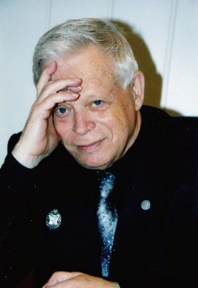

Субетто Александр Иванович: директор Центра Ноосферного Развития Северо-Западного института управления РАНХиГС при Президенте РФ, первый вице-президент Петровской академии наук и искусств, почетный президент Ноосферной общественной академии наук, председатель Философского Совета Русского Космического Общества, действительный член Российской академии естественных наук, Международной академии психологических наук, Академии философии хозяйства, член Президиума Международного Высшего Ученого Совета, вице-президент Международной академии гармоничного развития человека (ЮНЕСКО), профессор кафедры истории религии и теологии Института истории и социальных наук РГПУ им. А.И.Герцена, почетный профессор НовГУ им. Ярослава Мудрого, профессор, доктор философских наук, доктор экономических наук, кандидат технических наук, Заслуженный деятель науки РФ, Лауреат Премии Правительства РФ, Лауреат Премии П.А.Сорокина, Лауреат серебряной медали и премии Н.Д.Кондратьева, Лауреат Международной Золотой Медали Мира имени Махатмы Ганди.
Приложение

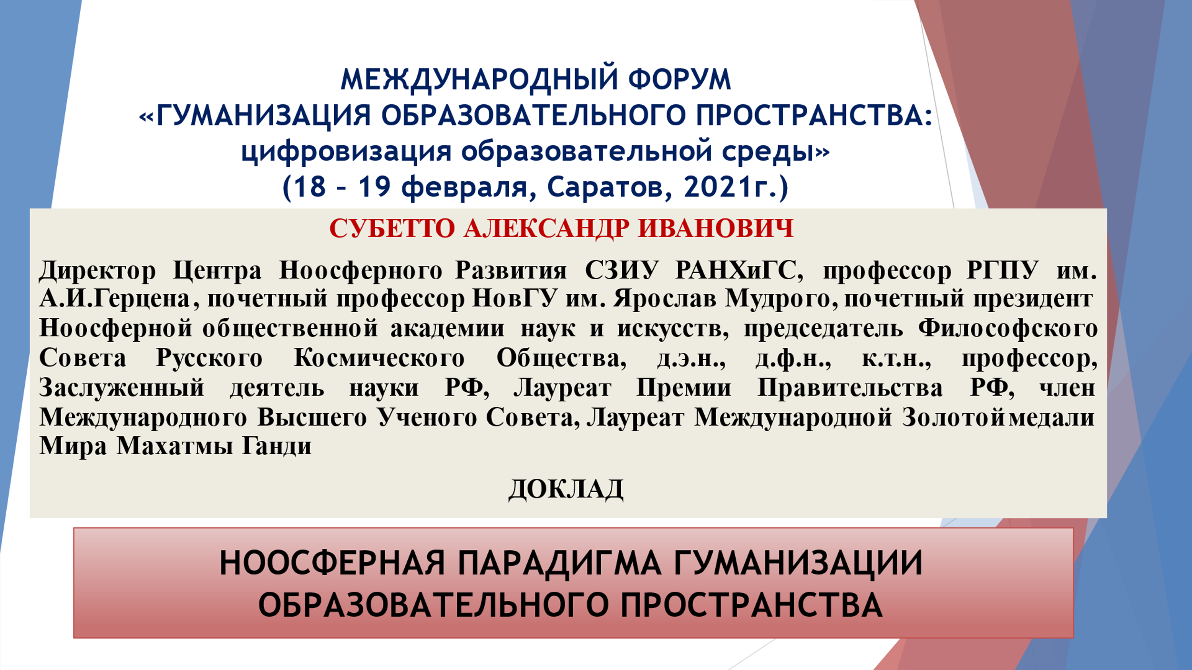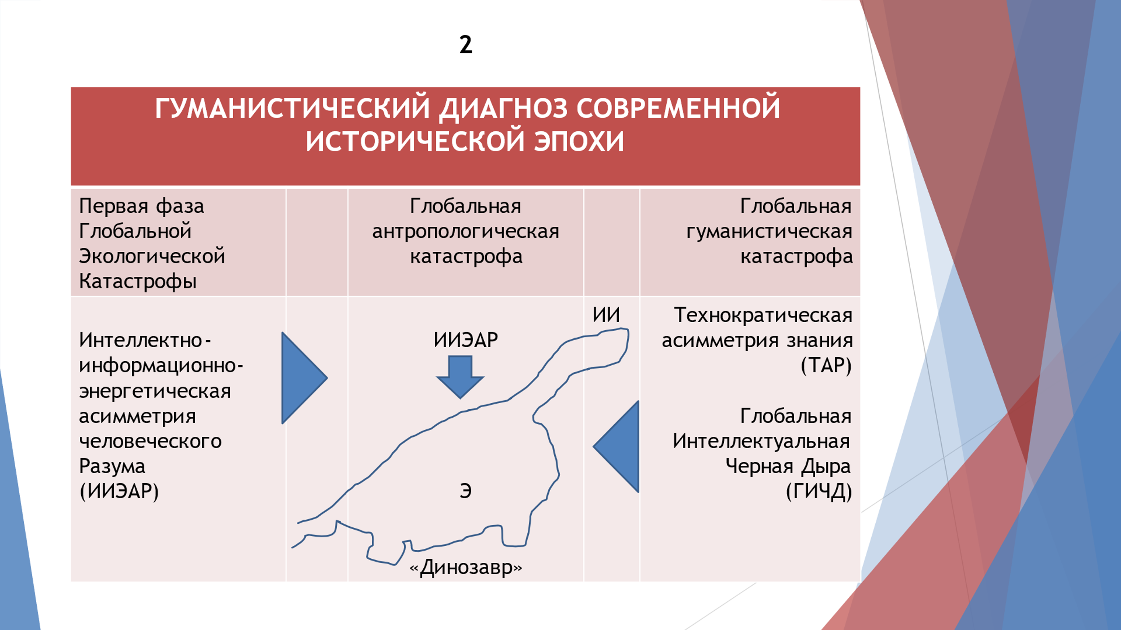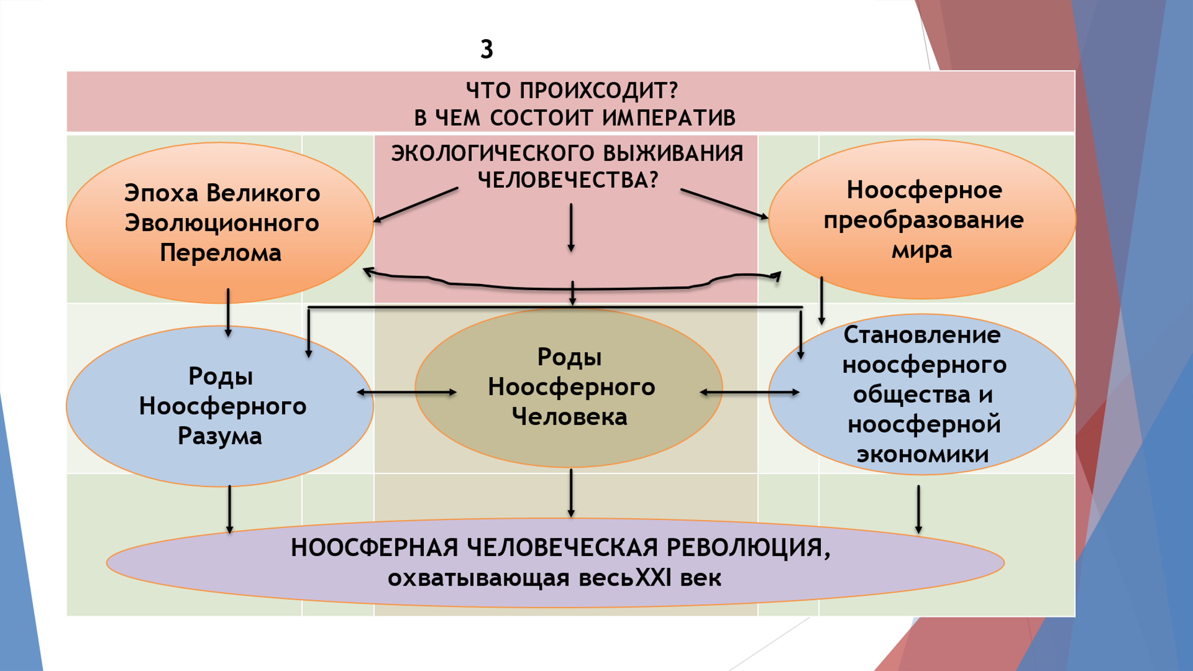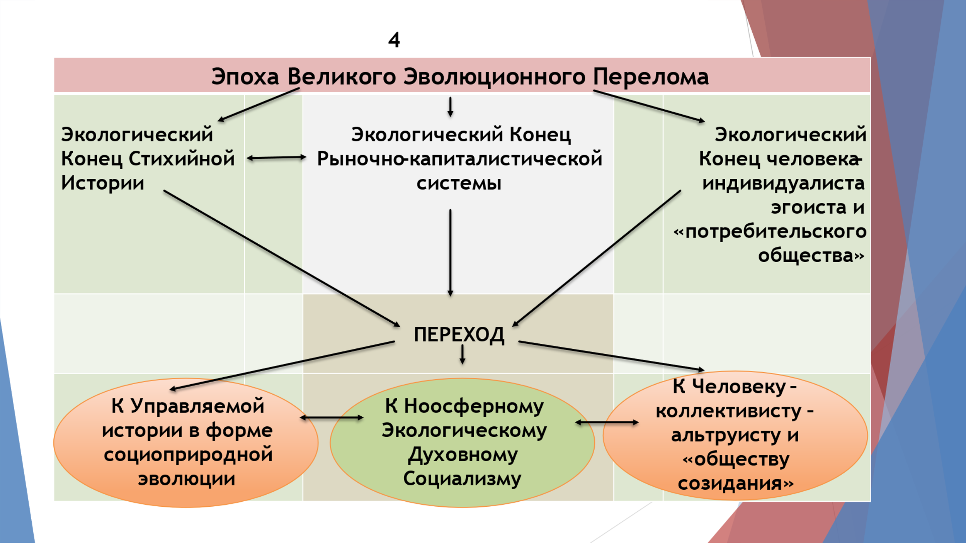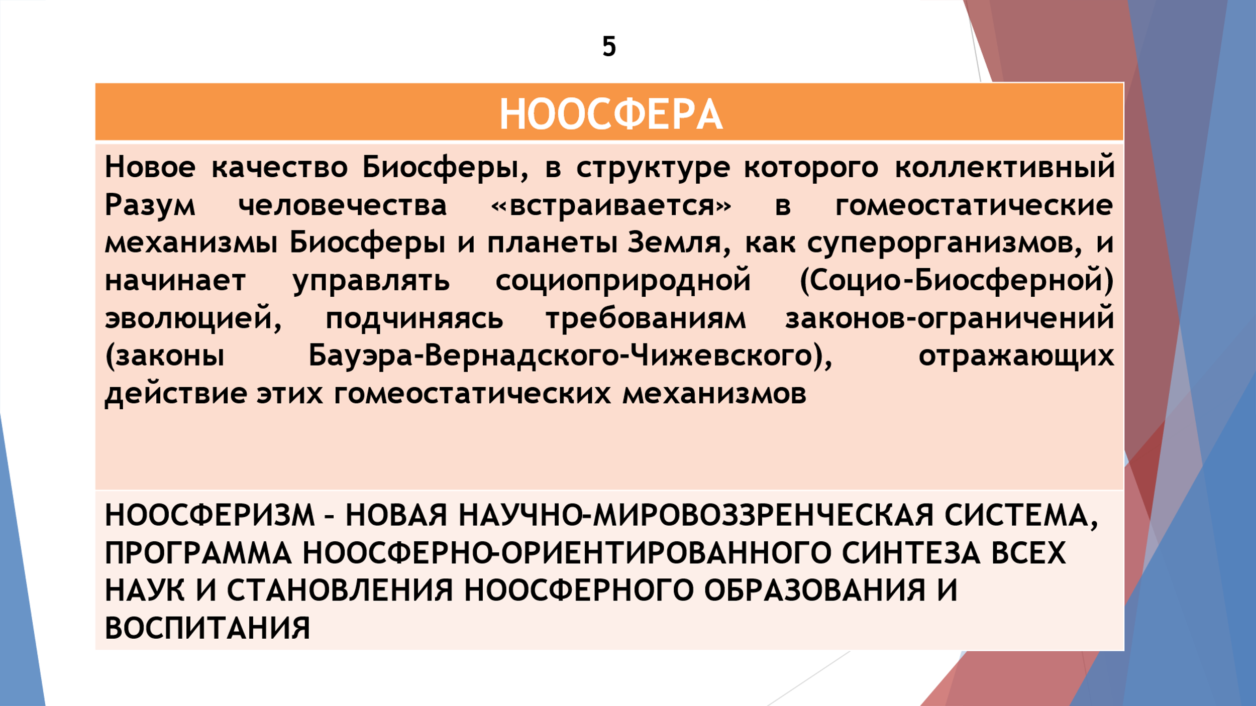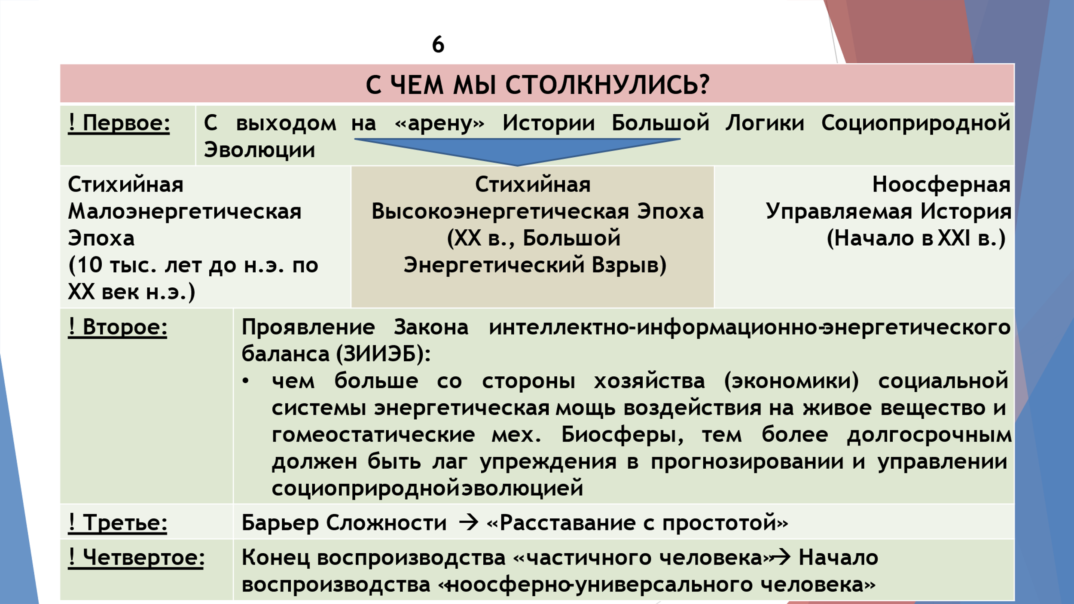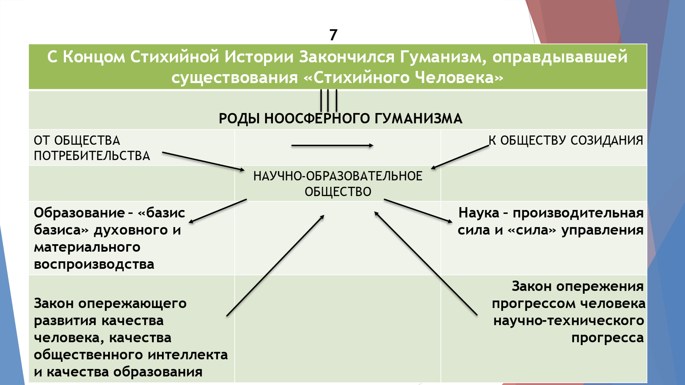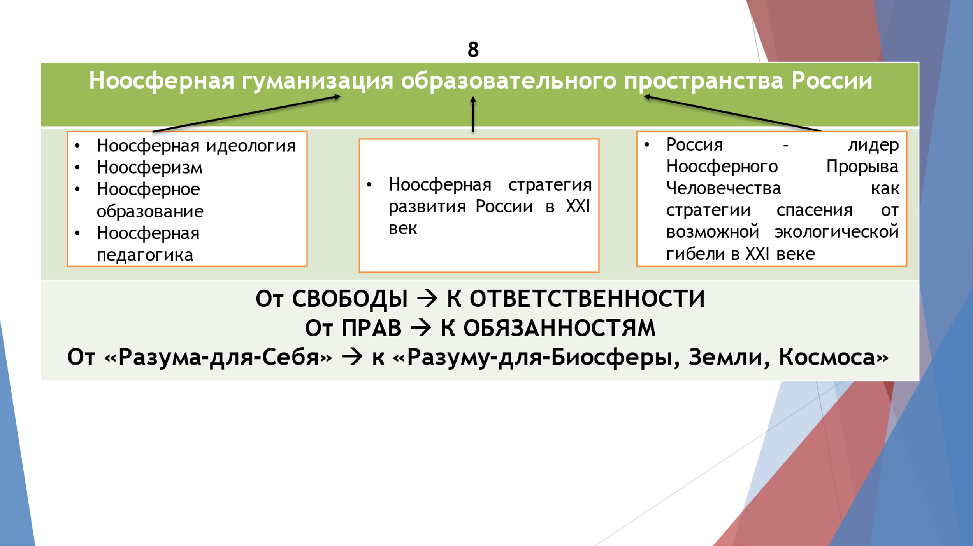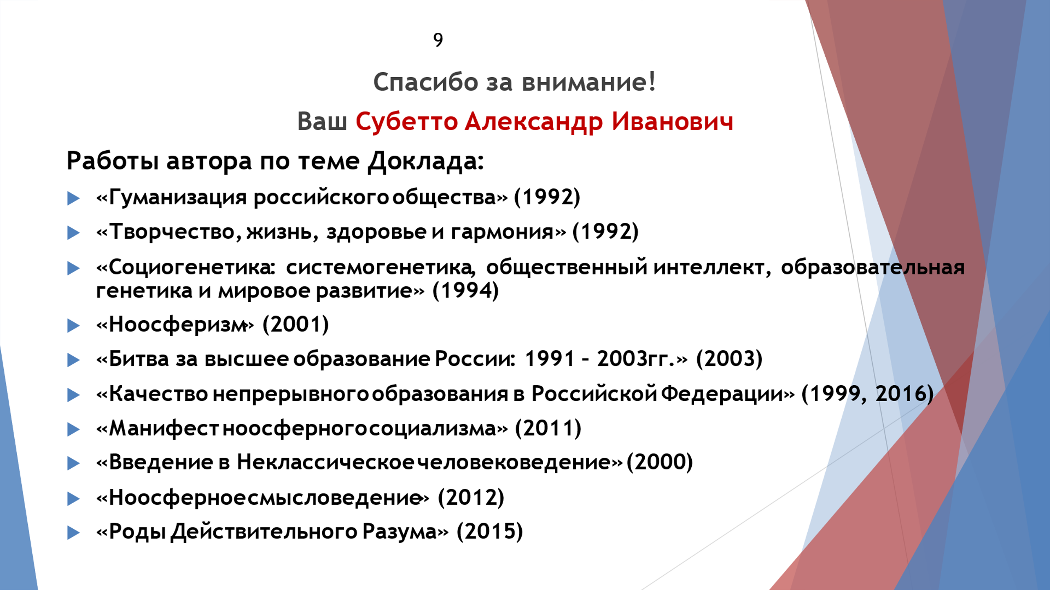

Автор здесь упоминает открытый им закон роста идеальной детерминации в истории через общественный интеллект как управление будущим развитием со стороны общества как целого с нарастающим лагом упреждения в целеполагании.
Позже автор в «Ноосферизме» [24], в 2001 году, это положение развил в концепцию «Принципа Большого Эколого-Антропного Дополнения», в соответствии с которым глобальные экологические проблемы не будут решены человечеством до тех пор, пока не будут решены проблемы человека и глобальной социальной справедливости, что в свою очередь требует установления Ноосферного Экологического Духовного Социализма.
Впервые понятие «человеческая революция» ввел в научный оборот А.Печчеи в работе «Человеческие качества» [59]. Печчеи подчеркивал, что для того, чтобы решить глобальные экономические проблемы, нужна человеческая революция. Автор это понятие поднял на «высоту» ноосфернорй человеческой революции.
В.П.Казначеев в «Проблемах человековедения» отмечал [41, с. 21, 26]: «Все накопленные знания мировой науки по совокупности отражают на 95% наши представления о сущности микро- и макрокосмоса неживого, косного вещества в его космических масштабах… Для понимания живого вещества остается очень мало места… Усомниться в недостаточности интеллектуального инструментария – это …крупный серьезный шаг, может быть один из важнейших выводов в постановке вопросов человековедения».
Понятие ГИЧД введено автором в «Ноосферизме» и в других работах и развивает понятие «интеллектуальная черная дыра», введенное В.П.Казначеевым

